Broj : 8014/18
Datum : 03.08.2018. godine
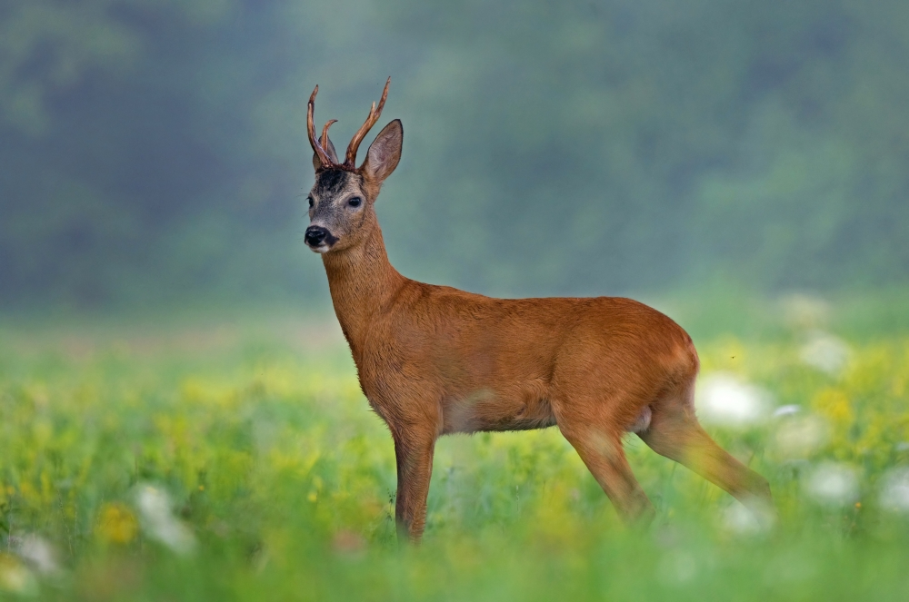
Javni poziv za odstrel divljaći
Godišnjim planom gazdovanja Posebnim lovištem „Konjuh“ JP „Šume TK“ DD Kladanj, za lovnu 2017/2018 godinu planiran je odstrel srndaća.
CJENOVNIK ODSTRJELA I UPOTREBA DIVLJAČI TE DRUGIH USLUGA U LOVIŠTU JE NA BAZI TRŽIŠNE VRIJEDNOSTI.
Za Informacije koristiti web stranicu JP „Šume TK“ DD Kladanj
kontakt osoba mr.Hasan Krekić, 035/621-662.

